Министерство образования и науки Российской Федерации

Федеральное государственное бюджетное образовательное учреждение

Высшего профессионального образования

«Владимирский государственный университет

имени Александра Григорьевича и Николая Григорьевича Столетовых»

(ВлГУ)

Кафедра информационных систем и программной

инженерии

**Первый этап курсовой работы**

по дисциплине «Распределенные программные системы»

«Нагрузочное тестирование»

**Выполнил:**

Ст. гр. ИСТ-113

Жерихов Н.С.

**Принял:**

Тимофеев А. А.

Владимир 2016

Нагрузочное тестирование проводится с помощью программы jmetr. Файл **Access log** содержит следующее: “GET /places/”

Проводим тестирование с динамической нагрузкой:

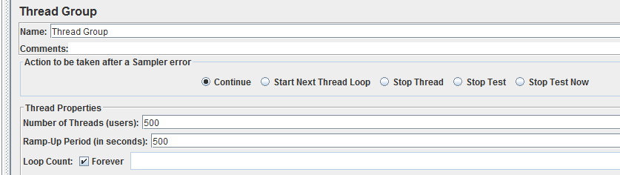

Система должна:

* Принимать 500 пользователей
* Каждый пользователь поступает каждые 500 секунд
* Сценарий не должен длиться дольше 15 минут
* Скорость обработки должна быть не меньше 25 kb/s
* Процент ошибок должен быть не больше 5%

Результаты:



Выше видно, что время обработки и процент ошибок удовлетворяет нашим условиям.

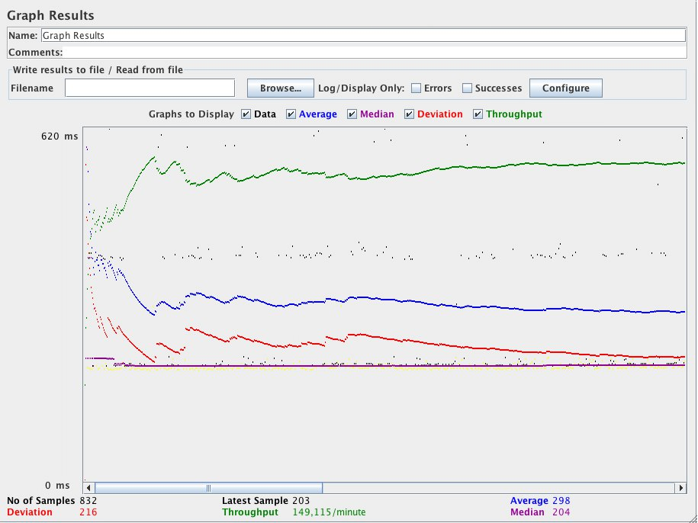

По графику видно, что система плохо справляться с всё большим и большим количеством пользователей и задержка становится больше. Такой сценарий будет длиться гораздо больше 15 минут.